1)Сделал фотку

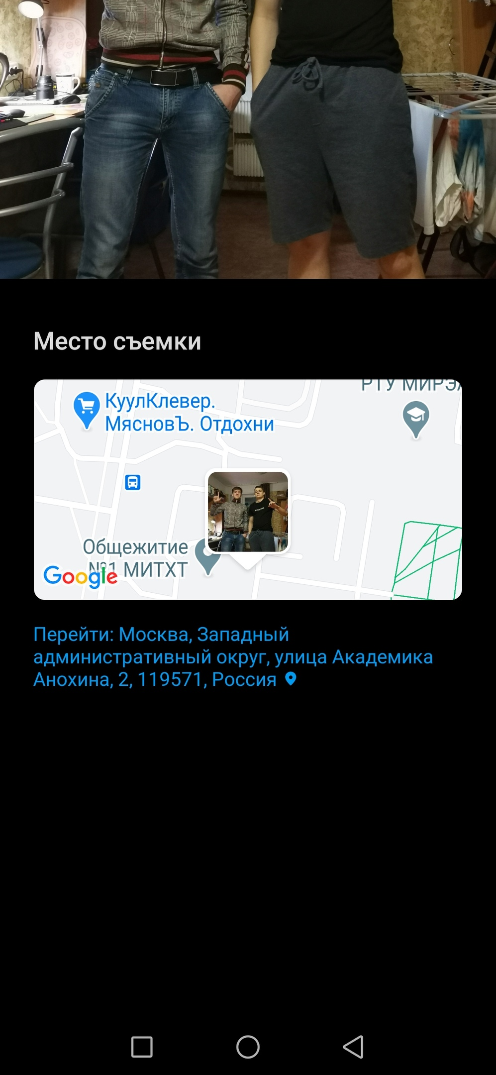

2) Открываем через EXIF Viewer

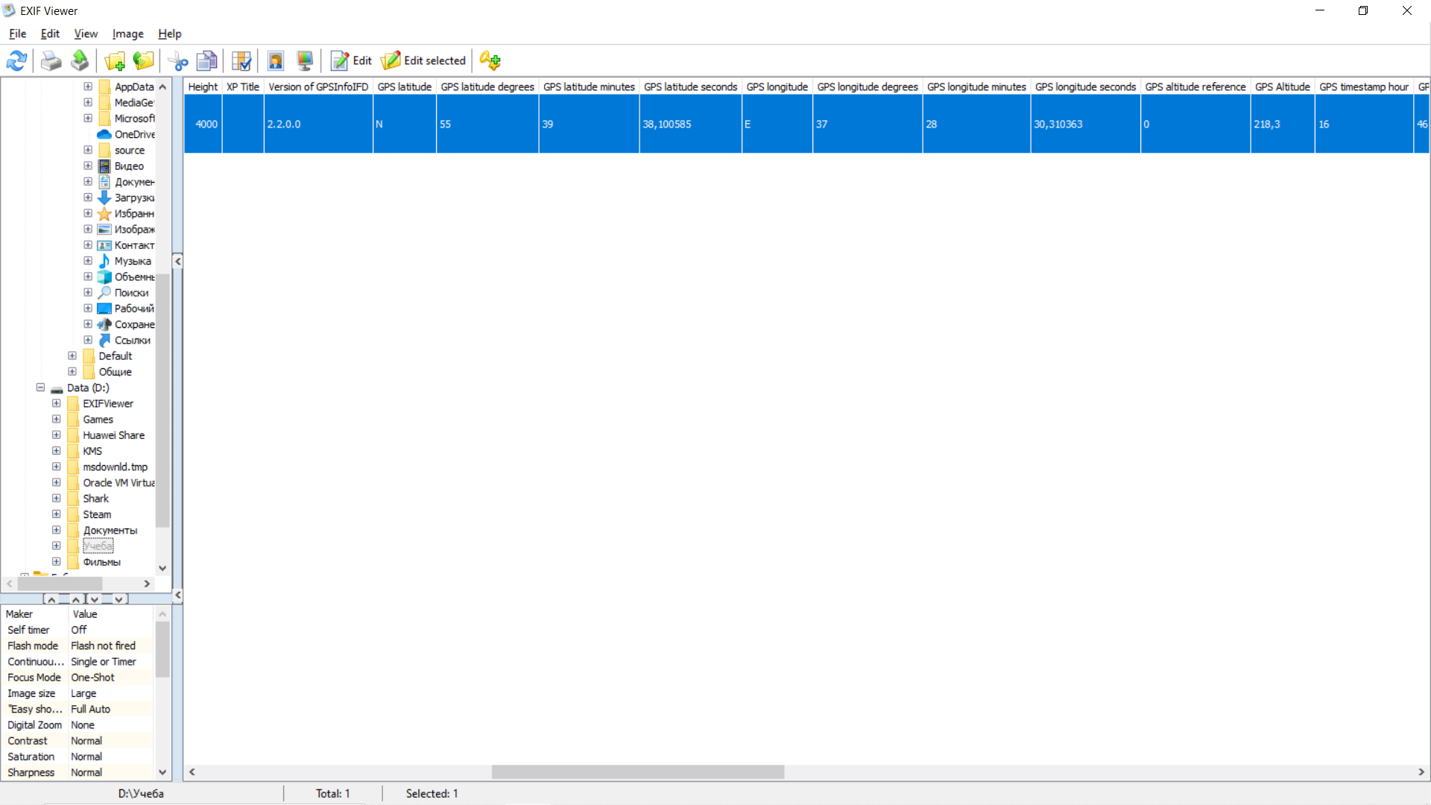

3)Забиваем получившиеся координта в гугл карты

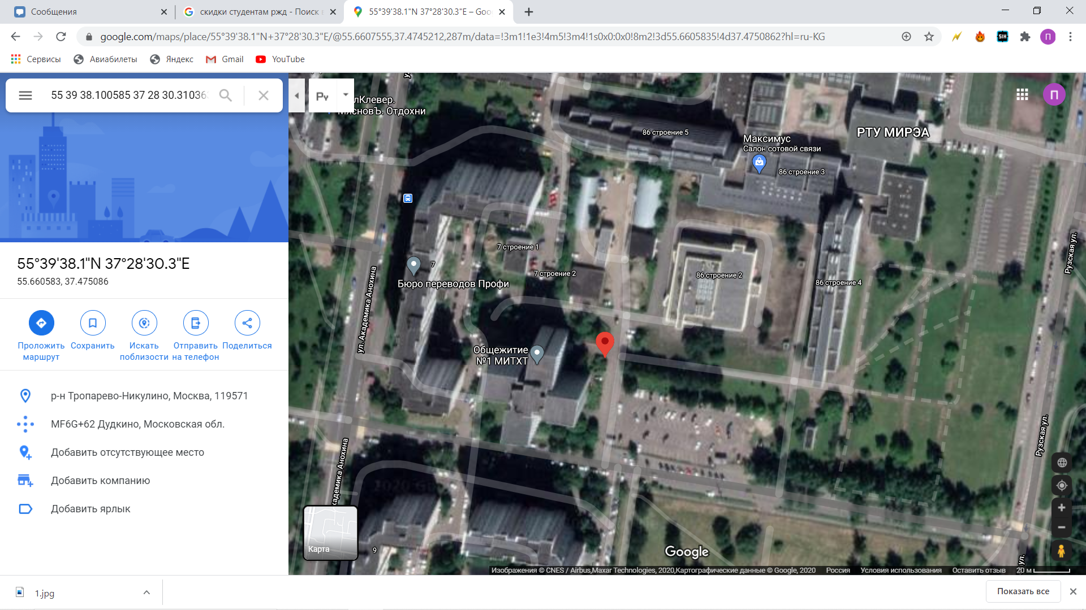

Получаем то место, где была сделана aотография

3) Cоздаем текстовый файл на флешке

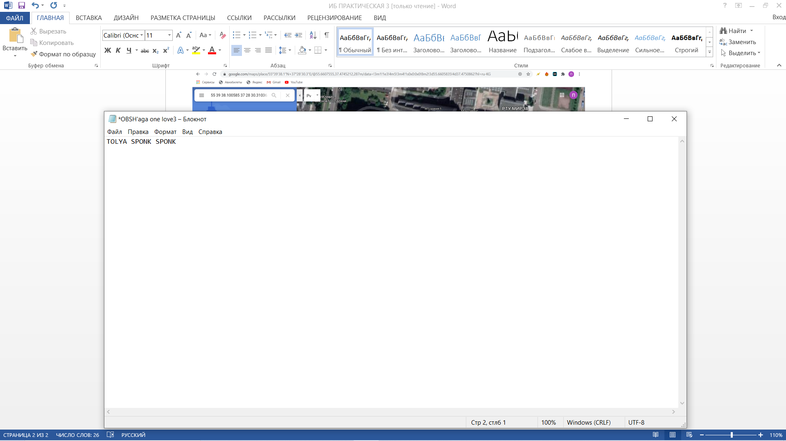

Видим что он появился

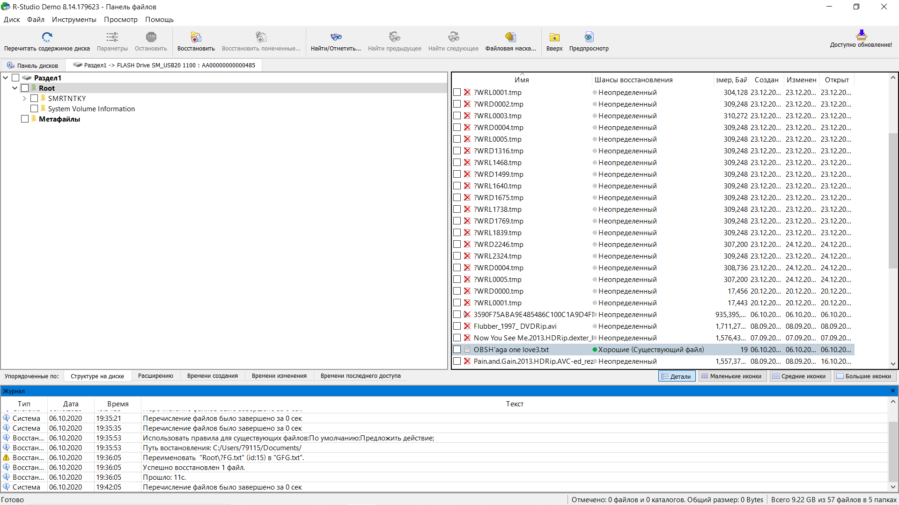

Удаляем

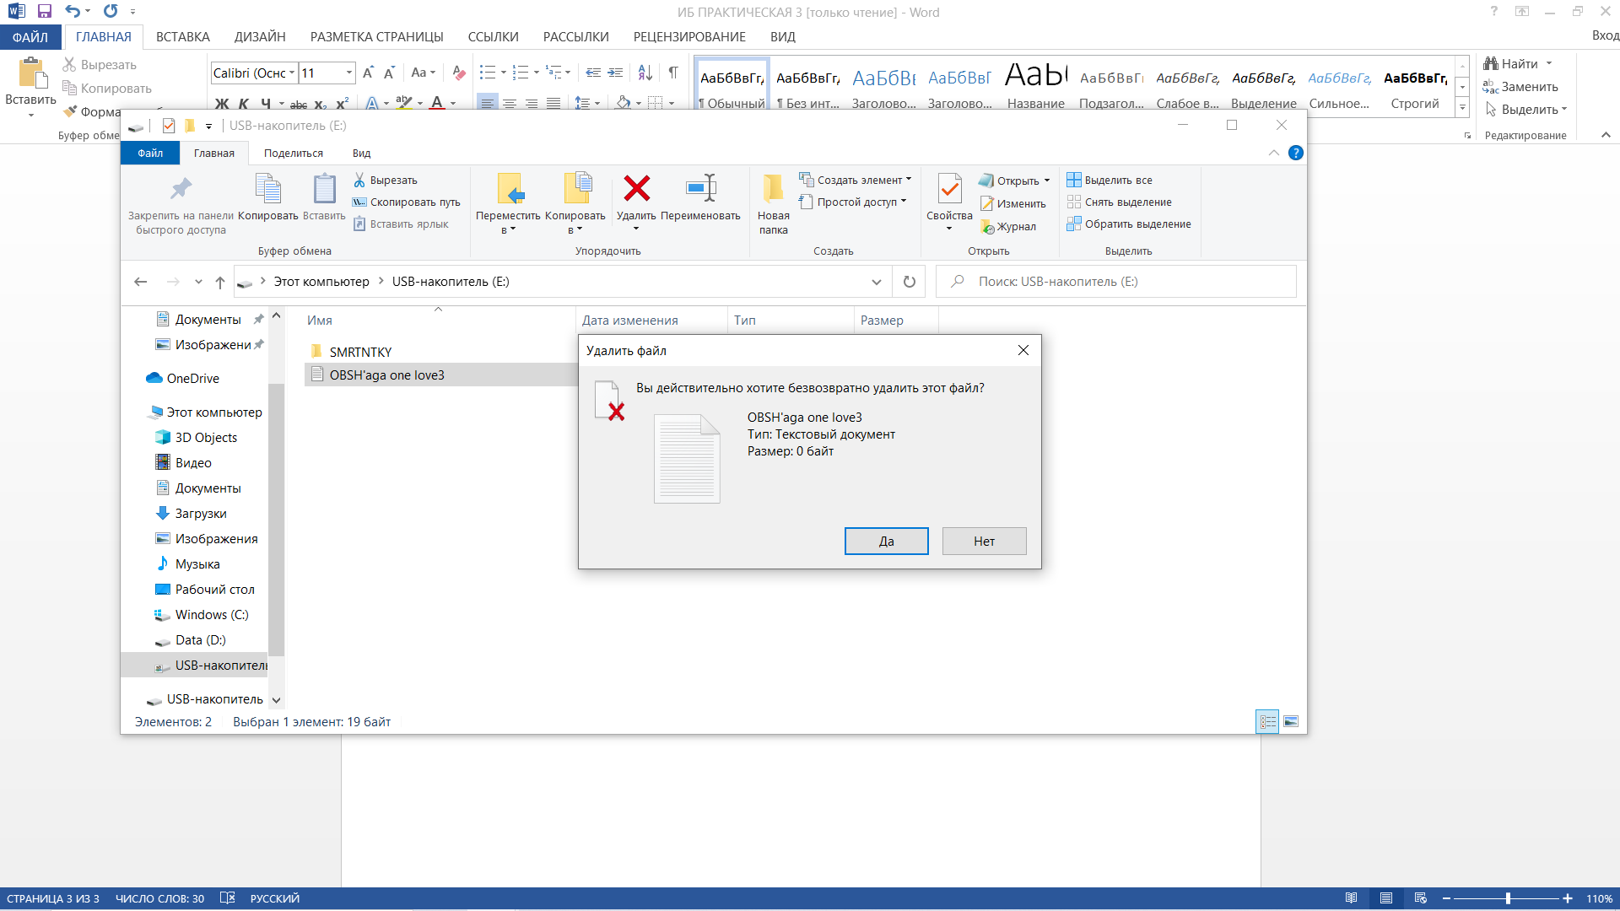

Восстанавливаем

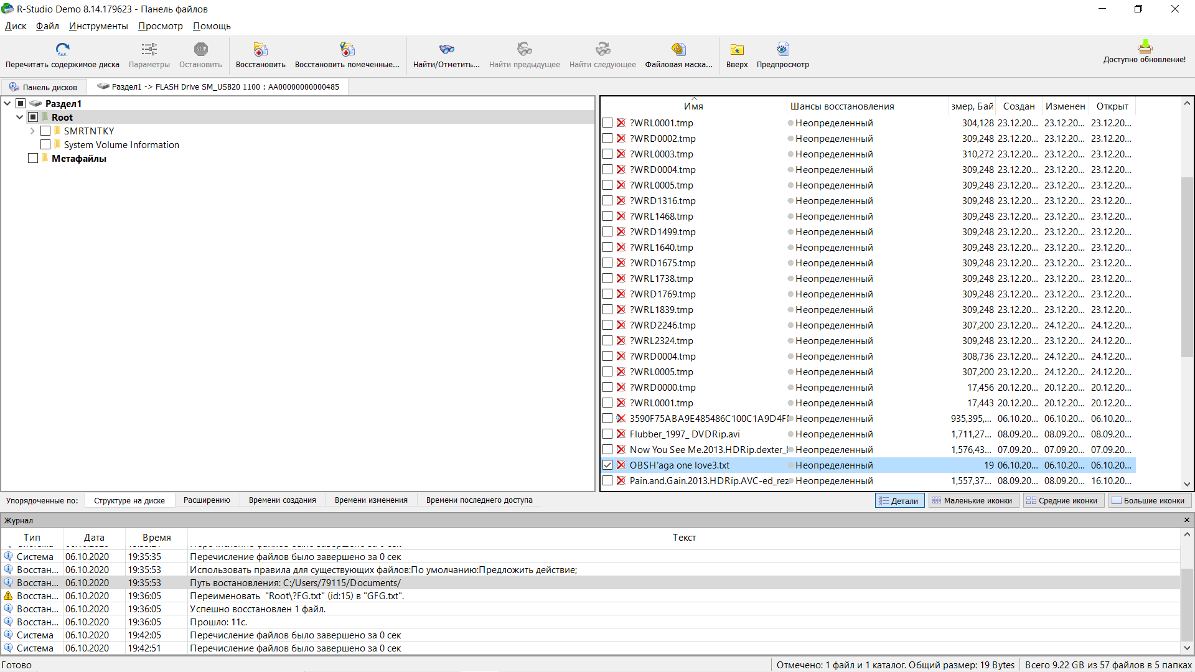

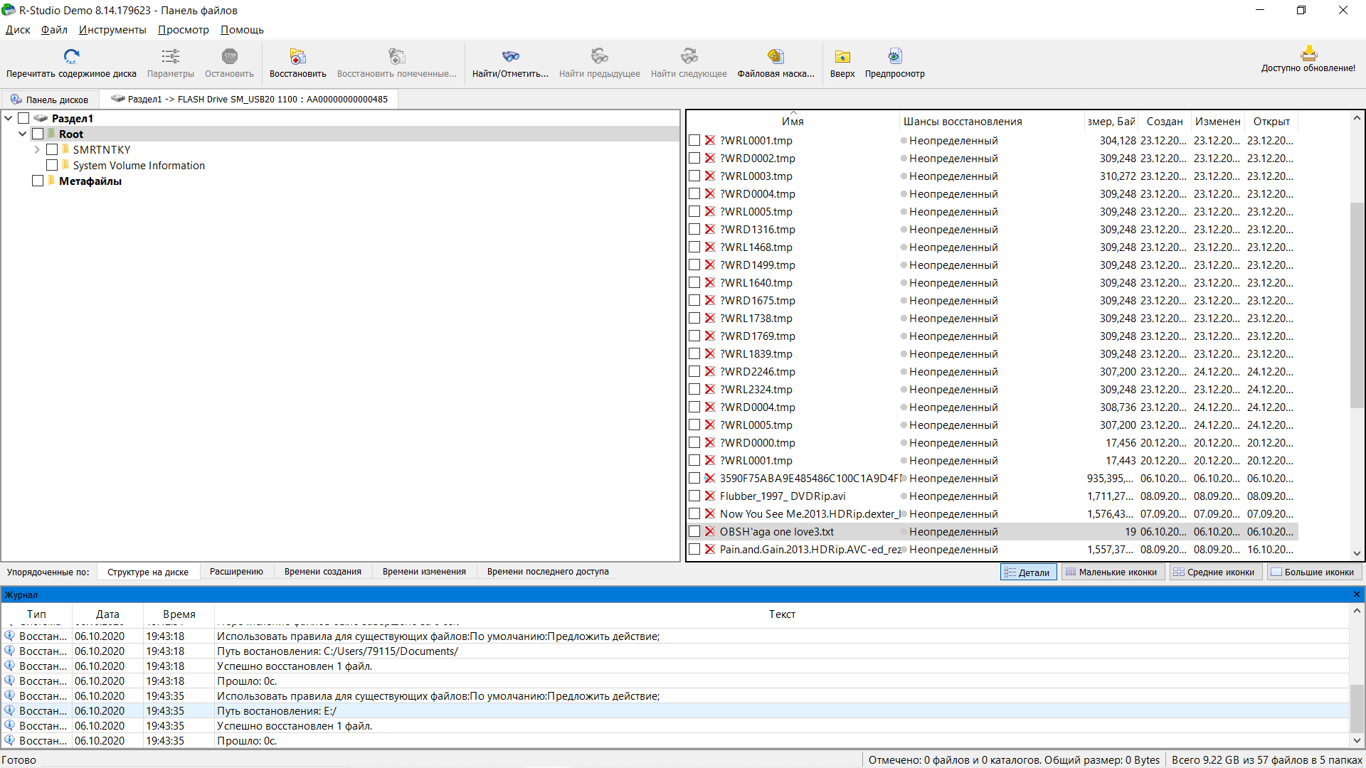

Открываем восстановленный сайт 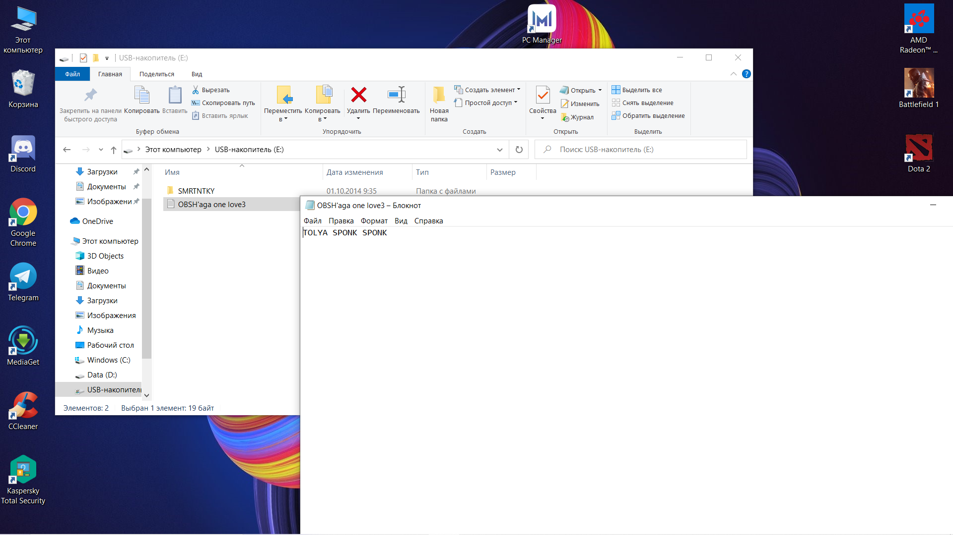

Стираем диск

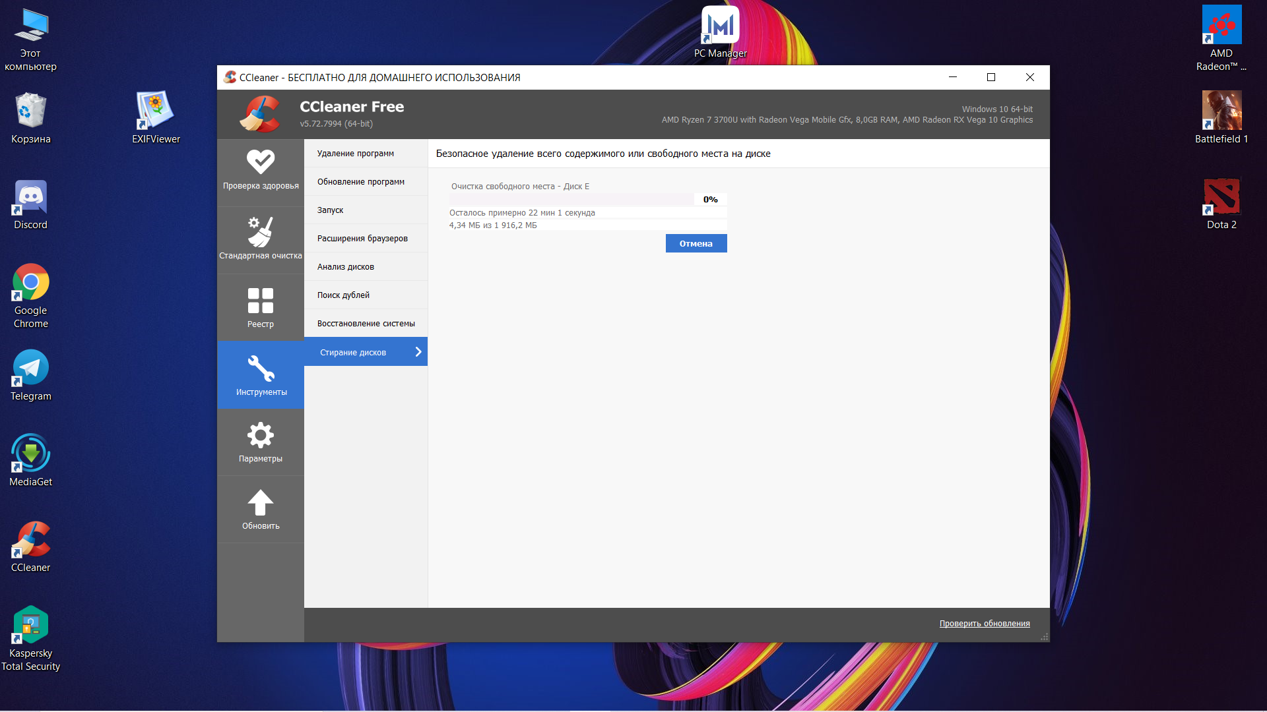

Произвели очистку диска

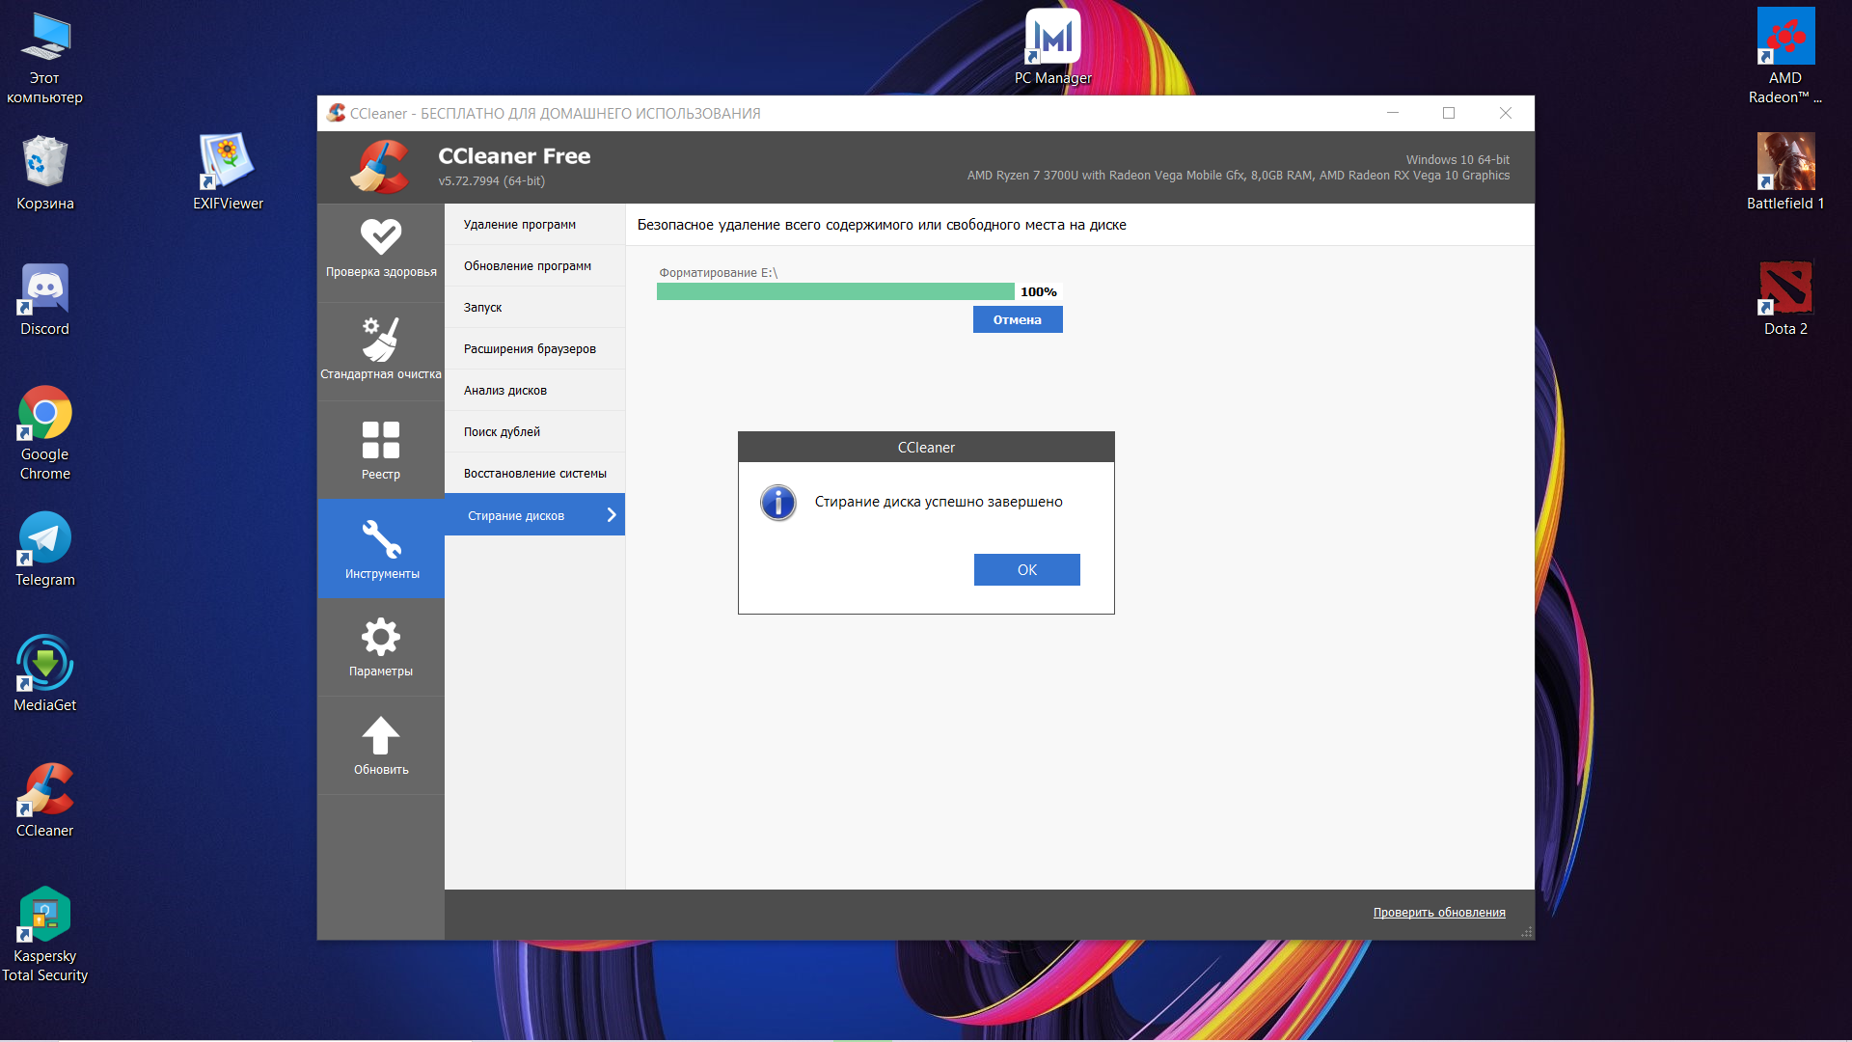

В конце видим, что ничего не модем восстановить(тот текстовый файл тоже пропал)

